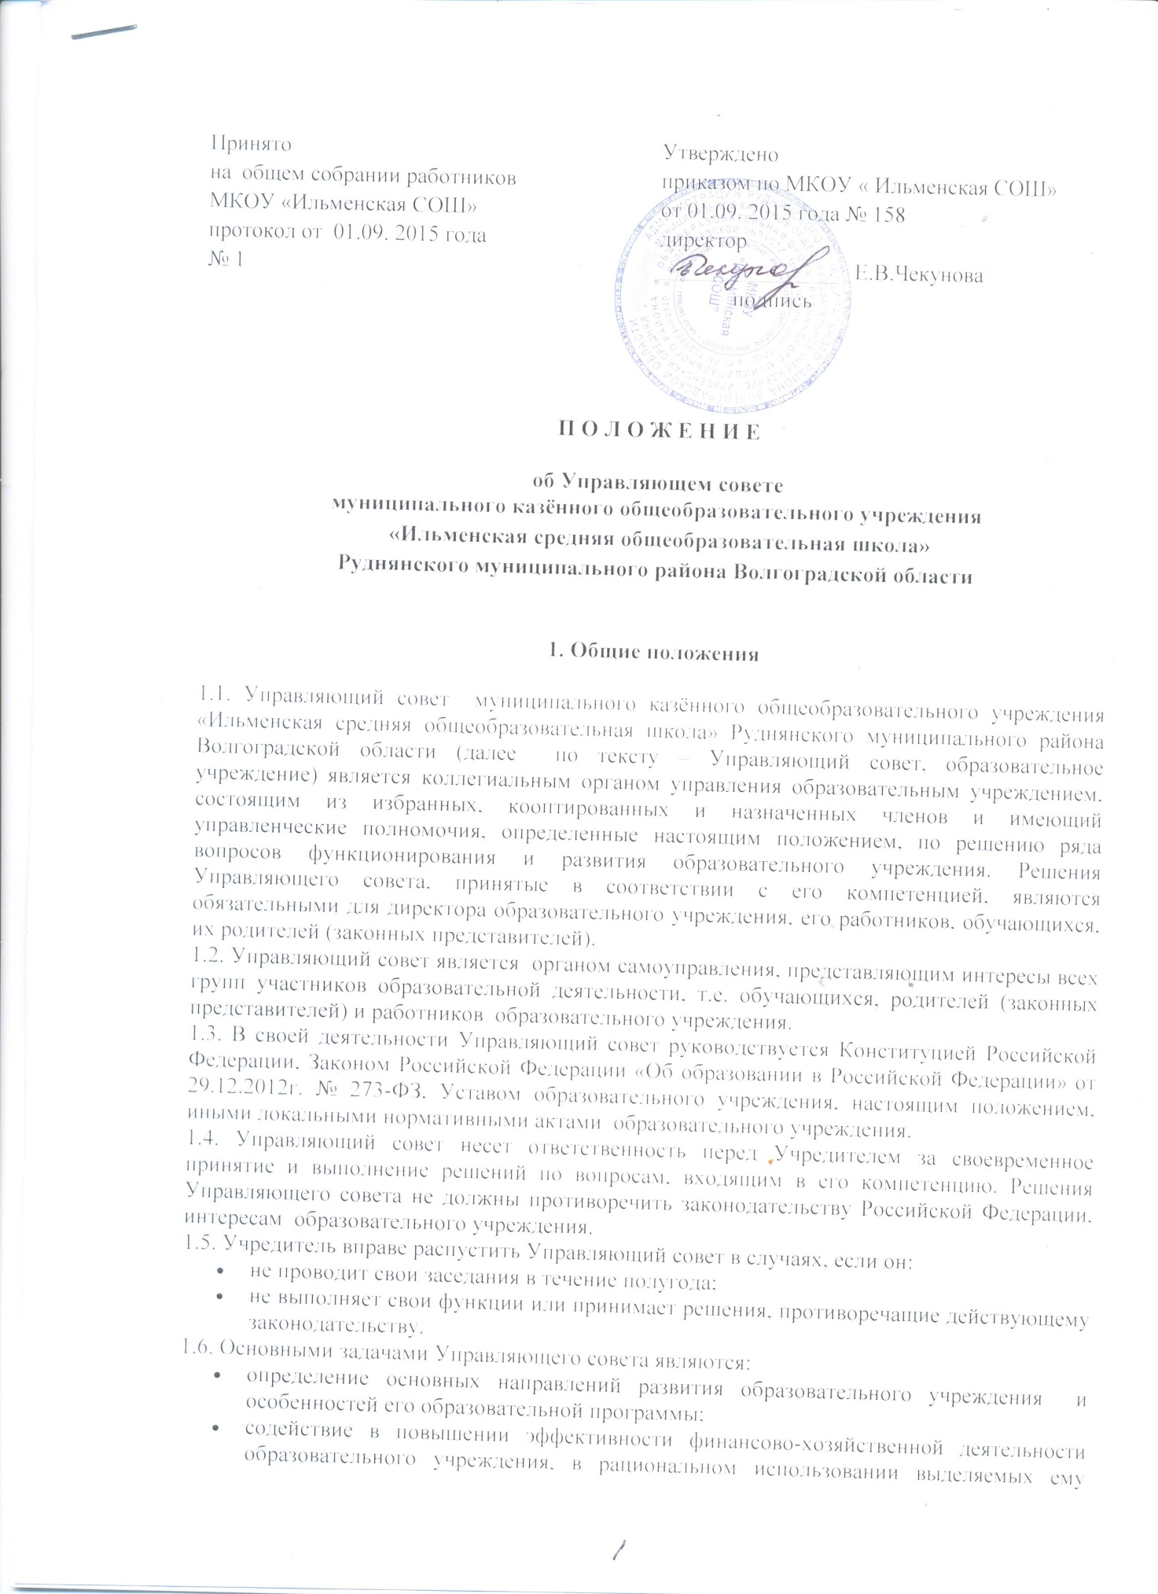

бюджетных средств, средств, полученных от его собственной деятельности и из иных источников;
- содействие в формировании оптимальных условий и во внедрении эффективных форм организации образовательной деятельности;
- контроль соблюдения здоровых и безопасных условий обучения, воспитания и труда работников образовательного учреждения.

2. Состав Управляющего совета и его формирование
2.1. Управляющий совет формируется в составе 11 членов с использованием процедур выборов, назначения и кооптации. В состав управляющего совета входят директор и работники образовательного учреждения, родители (законные представители) обучающихся, обучающиеся образовательного учреждения.
2.2. В состав Управляющего совета входят:
- представители родителей (законных представителей) обучающихся общее количество избранных в состав Управляющего совета представителей родителей должно быть не менее одной трети от общего числа избираемых членов управляющего совета;
- представители обучающихся 10-11 классов;
- количество членов Совета из числа работников образовательного учреждения не может превышать 1/4 от общего числа членов Совета;
- остальные места в Совете занимают: руководитель образовательного учреждения, представитель Учредителя, кооптированные члены.
2.3. Члены Управляющего совета из числа родителей (законных представителей) на родительском собрании образовательного учреждения. Члены Управляющего совета из числа работников избираются общим собранием работников образовательного учреждения. При этом педагогические работники должны составлять не менее двух третьих от числа избранных в состав Управляющего совета работников. Представители обучающихся избираются в Управляющий совет по одному от каждого класса. Представитель Учредителя (1 человек) назначается в Управляющий совет отделом образования, опеки и попечительства, физической культуры и спорта Администрации Руднянского муниципального района. Представители общественности (2 человека) предлагаются в совет любым лицом или через самовыдвижение.
2.4. Члены Управляющего совета избираются сроком на три года, за исключением членов Управляющего совета из числа обучающихся, которые избираются сроком на год.
2.5. Директор учреждения входит в состав Управляющего совета по должности как представитель администрации образовательного учреждения.

3. Порядок проведения выборов и кооптации в Управляющий совет
3.1. Выборы в Управляющий совет проводятся на общих собраниях (далее по тексту данного раздела – собрания) лицами, имеющими право участвовать в голосовании (далее – избиратели).
3.2. Выборы осуществляются простым большинством голосов от числа присутствующих избирателей.
3.3. На первом заседании Управляющего совета избирается его председатель, заместитель председателя, секретарь. Не могут быть избраны председателем Управляющего совета обучающиеся, директор и работники образовательного учреждения, представители Учредителя..
3.4. Председатель собрания составляет список избирателей (подписывается всеми присутствующими на собрании избирателями и является приложением к протоколу собрания), ставит на голосование вопрос о выборе формы голосования (тайное или открытое), формирует список кандидатов в члены Управляющего совета, выявляет волеизъявление участников собрания по иным вопросам организации и проведения выборов.
3.5. Протокол собрания подписывается председателем собрания и секретарем и передается директору.
3.7. Директор образовательного учреждения в трехдневный срок после получения протоколов соответствующих собраний, формирует список избранных членов Управляющего совета, назначает дату первого заседания Управляющего совета, о чем извещает избранных членов.
3.8.Управляющий совет считается сформированным и приступает к осуществлению своих полномочий с момента избрания (назначения) не менее двух третей от общей численности членов Управляющего совета, определенной данным положением.
3.9.По решению Управляющего совета в его состав также могут быть приглашены и включены граждане, чья профессиональная и (или) общественная деятельность, знания, возможности могут позитивным образом содействовать функционированию и развитию образовательного учреждения (кооптированные члены Управляющего совета).
3.11. Количество кооптированных членов не должно превышать одной четвертой части от списочного состава Управляющего совета.

4. Компетенция Управляющего совета
4.1. К компетенции Управляющего совета относится:
- определение основных перспективных направлений функционирования и развития образовательного учреждения;
- привлечение общественности к решению вопросов развития образовательного учреждения;
- содействие по созданию в образовательном учреждении оптимальных условий и форм организации образовательной деятельности;
- финансово-экономическое содействие работе образовательного учреждения за счет рационального использования выделяемых ему бюджетных средств и содействие привлечению внебюджетных источников для обеспечения деятельности и развития образовательного учреждения;
- контроль качества и безопасности условий обучения и воспитания, принятие мер к их улучшению;
- утверждение программы развития образовательного учреждения по представлению директора;
- участие в подготовке и утверждении публичного (ежегодного) доклада директора, представление Учредителю и общественности информации о состоянии дел в образовательном учреждении;
- утверждение распределения средств стимулирующей части фонда оплаты труда педагогических работников;
- рассмотрение жалоб и заявлений обучающихся, родителей (законных представителей) на действия (бездействия) педагогических и административных работников образовательного учреждения;
- заслушивание отчета директора по итогам учебного и финансового года;
- Управляющий совет правомочен, при наличии оснований, ходатайствовать перед руководителем образовательного учреждения о расторжении трудового договора с педагогическими работниками и работниками из числа вспомогательного и административного персонала;
- в случае неудовлетворительной оценки отчета руководителя образовательного учреждения по итогам учебного и финансового года Управляющий совет вправе направить Учредителю обращение, в котором мотивирует свою оценку и вносит предложения по совершенствованию работы администрации образовательного учреждения;
4.2. Управляющий совет образовательного учреждения согласовывает, по представлению директора:
- школьный компонент ФГОС общего образования;
- годовой календарный учебный график;
4.3. Управляющий совет согласовывает отчисление обучающегося из образовательного учреждения за совершение противоправных действий, грубое и неоднократное нарушение Устава, с учетом мнения его родителей (законных представителей).

5. Права и ответственность членов Управляющего совета
5.1. Член Управляющего совета имеет право:
- участвовать в обсуждении и принятии решений, выражать в письменной форме свое особое мнение, которое подлежит фиксированию в протоколе заседания;
- инициировать проведение заседания Управляющего совета по любому вопросу, относящемуся к его компетенции;
- требовать от администрации образовательного учреждения предоставления всей необходимой для участия в работе Управляющего совета информации по вопросам, относящимся к его компетенции;
- присутствовать на заседании педагогического совета образовательного учреждения с правом совещательного голоса;
- досрочно выйти из состава Управляющего совета по письменному уведомлению председателя.
5.2. Член Управляющего совета обязан принимать участие в работе совета, исходя из принципов добросовестности и здравомыслия.
5.3. Член Управляющего совета может быть выведен из его состава на основании решения в случае пропуска более двух заседаний подряд без уважительной причины.
5.4. Член Управляющего совета выводится из его состава в случаях:
- собственного желания, выраженного в письменной форме;
- представитель Учредителя - при его отзыве Учредителем, оформленном соответствующим приказом;
- директор и другие работники образовательного учреждения - при увольнении;
- обучающийся - после окончания образовательного учреждения,;
- в случае совершения аморального проступка, несовместимого с выполнением воспитательных функций, а также за применение действий, связанных с физическим и/или психическим насилием над личностью обучающихся;
- в случае совершения противоправных действий, несовместимых с членством в Управляющем совете;
- при выявлении следующих обстоятельств, препятствующих участию в работе Управляющего совета: лишение родительских прав; судебный запрет заниматься педагогической и иной деятельностью, связанной с работой с детьми; признание по решению суда недееспособным; наличие неснятой или непогашенной судимости за совершение умышленного тяжкого или особо тяжкого уголовного преступления.
6. Порядок принятия решений управляющего совета.
6.1. Управляющий совет работает на общественных началах.
6.2. Заседания Управляющего совета проводятся по мере необходимости, но не реже одного раза в три месяца.
6.3. План работы Управляющего совета утверждается его решением.
6.4. Председатель Управляющего совета вправе созвать внеочередное заседание. Заседание также обязательно проводится по требованию не менее одной трети от общего числа членов Управляющего совета.
6.5. Решения Управляющего совета правомочны, если на заседании присутствовало не менее половины его членов.
6.6. Решения Управляющего совета принимаются простым большинством голосов. При равенстве голосов голос председателя является решающим.
6.7. По приглашению члена Управляющего совета в заседании с правом совещательного голоса могут принимать участие лица, не являющиеся членами Управляющего совета, если против этого не возражает более половины членов, присутствующих на заседании.
6.8. На заседании Управляющего совета ведется протокол. В протоколе указываются:
- место и время проведения заседания;
- фамилия, имя, отчество присутствующих;
- повестка дня;
- краткое изложение всех выступлений;
- вопросы, поставленные на голосование и итоги голосования по ним;
- принятые постановления.
Протокол заседания Управляющего совета подписывается председателем и секретарем, которые несут ответственность за достоверность протокола. Протоколы заседаний включаются в номенклатуру дел образовательного учреждения и доступны для ознакомления любым лицам, имеющим право быть избранными в члены Управляющего совета.
6.9. Организационно-техническое, документационное обеспечение заседаний Управляющего совета, подготовка аналитических, справочных и других материалов возлагается на администрацию образовательного учреждения.

